Batalla final
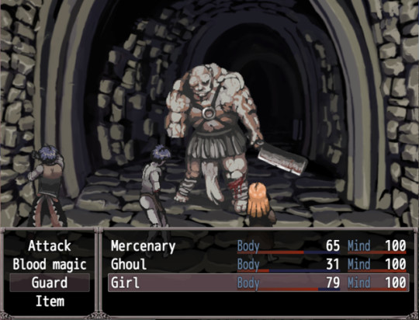

Mapa de cada nivel
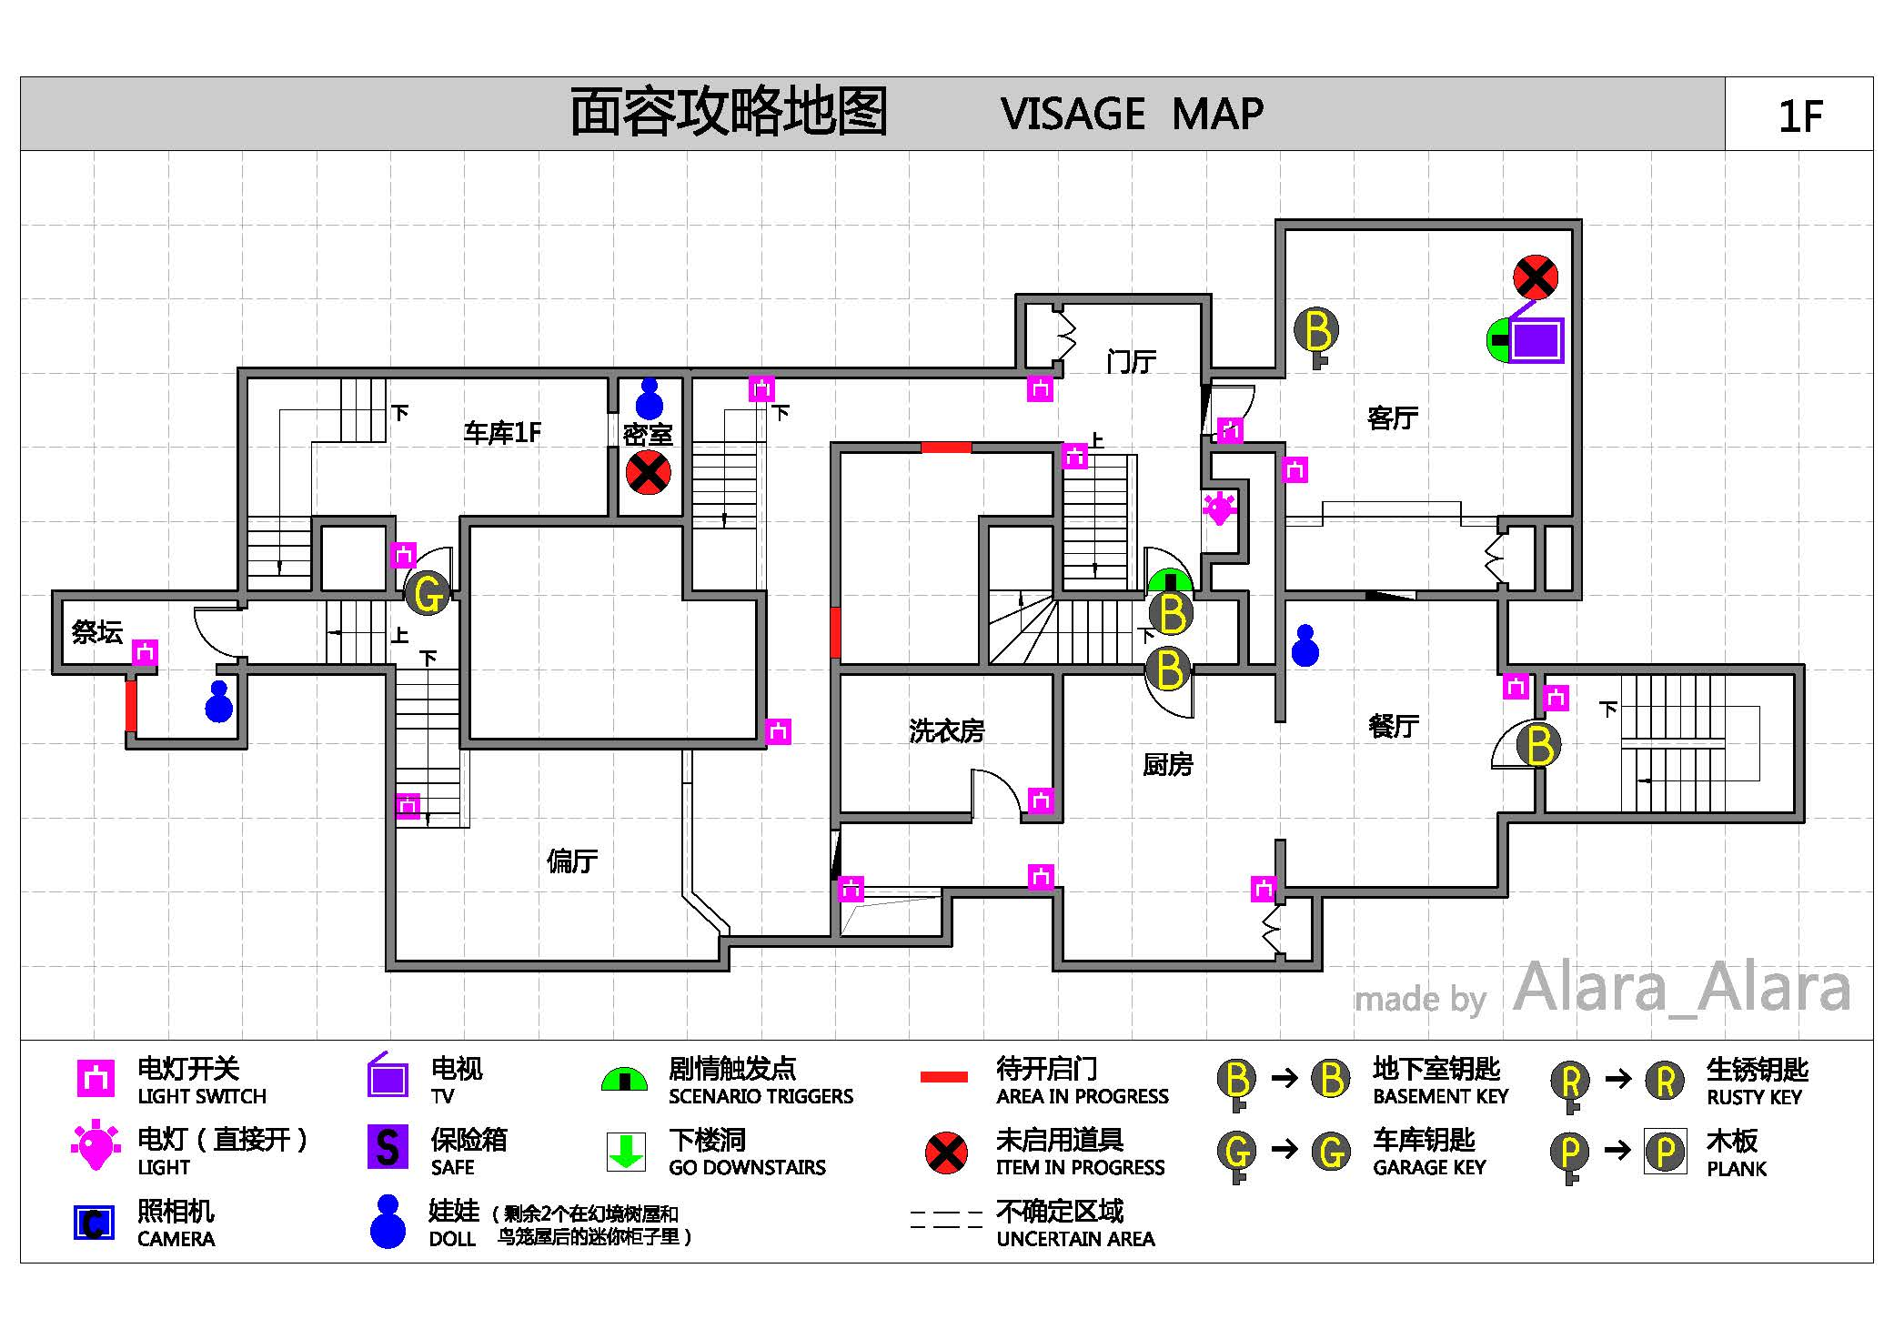
A lo largo de un nivel, el jugador deberá de encontrar un sobre lleno de dinero negro para abrir la puerta del boss del nivel (deberá de pasarlo por debajo de la puerta).
También se pueden encontrar powerups o ítems que usarás en el ataque.
En vez de vida, existe el nivel de corrupción. Mientras buscas el sobre para abrir la puerta, te intentará corromper y, si llegas a cierto nivel de corrupción, pierdes la partida. Para evitar esto, deberás de esconderte y huir (te metes en un armario, les pones obstáculos en el camino, te encierras en la habitación mientras resuelves un puzzle, …).
Puedes abrir puertas de manera normal o de forma sigilosa.

